Anders dan de dichtbij selectiviteit, de mate waarbij signalen die vlakbij de ontvangstfrequentie onderdrukt worden, is de veraf selectiviteit. Ook signalen die wat verder van de ontvangstfrequentie afliggen kunnen ongewenste signalen veroorzaken op de frequentie waarop wij willen afstemmen. De mate waarin deze storende signalen onderdrukt worden noemen wij veraf selectiviteit.
Ten eerste kan het voorkomen dat een signaal door de antenne ontvangen wordt die gelijk is aan een middenfrequent van de ontvanger. We hebben bijvoorbeeld een middenfrequent van 10,7 MHz en we ontvangen op de antenne het signaal van een sterke zender op 10,7 MHz. We moeten nu zien te voorkomen dat dit sterke signaal van die zender niet in de middenfrequent kan komen. Is dit wel het geval dan zal de ontvanger dit signaal verder gaan verwerken en wordt het hoorbaar door het station waarop wij hebben afgestemd heen. We moeten er voor zorgen dat er goede filters voor de middenfrequentversterkers zitten zodat de 10.7 MHz uit de ether niet door kan dringen. We kunnen het beste de filters toepassen voor de HF-versterker zodat dit signaal niet verder versterkt wordt.
Tevens moeten de spiegelfrequenties sterk onderdrukt worden. Onderstaand zien wij in het paars de spiegelfrequenties die onderdrukt moeten worden als wij een ontvanger hebben met middenfrequenties op 9 MHz en 455 kHz. Het ontvangstbereik is de 20 meter amateurband. Naast de spiegelfrequenties moeten wij er voor zorg dragen dat de signalen van buitenaf op 9 MHz en 455 kHz niet in de ontvanger doordringen.
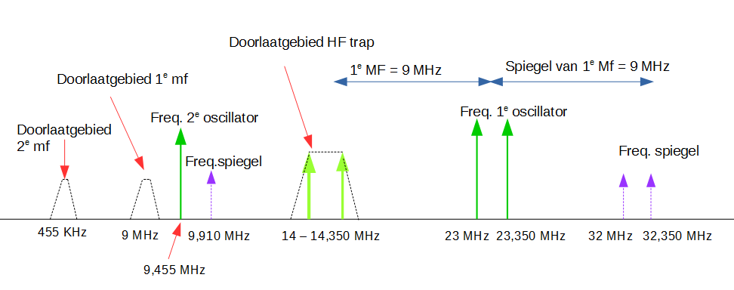
In de specificaties treffen wij aan de spiegelonderdrukking, meestal tussen de 50 en 100 dB, en de onderdrukking van ethersignalen die zich op middenfrequenties bevinden, ook meestal tussen de 50 en 100 dB. Hoe hoger het getal, des te beter de onderdrukking is. 50 dB is echt onvoldoende.
Moderne ontvangers maken gebruik van een zeer hoge middenfrequentie van rond 70 MHz, in deze ontvangers is een sterke onderdrukking van de ongewenste signalen beter te realiseren. Dit komt omdat de ongewenste signalen veel verder verwijderd zijn in frequentie als de MF hoog is. We krijgen dan waarden in de buurt van 100 dB onderdrukking van de middenfrequentie en de spiegels.

